液压传动及控制I复习指难
选择：18 填空：12 论述：30 计算：40
作业题认真看，很多东西不用背，1-3章公式要带一下，重点是第六章和第八章。公式不用记太多，主要是理解。
第一章：概论（液压基本概述）
1、液压传动的概念：以液压为介质，用其产生的压力传递能量的方式，且液压传动的工作介质是在受控制、受调节的状态下进行工作的，因此液压传动和液压控制常常不可分开。
2、液压传动的组成：能源装置、执行装置、控制调节装置和辅助装置
（1）能源装置：把机械能转换成油液液压能的装置。最常见的形式是液压泵，它给液压系统提供压力油。
（2）执行装置：把油液的液压能转换成机械能的装置。它可以是做直线运动的液压缸，也可以是做旋转运动的液压马达。
（3）控制调节装置：对系统中油液压力、流量或流动方向进行控制或调节的装置。例如节流阀、换向阀、开停阀等。
（4）辅助装置：上述三部分以外的装置。
3、液压系统的控制方法：手动和自动，开环和闭环
4、液压系统的优缺点
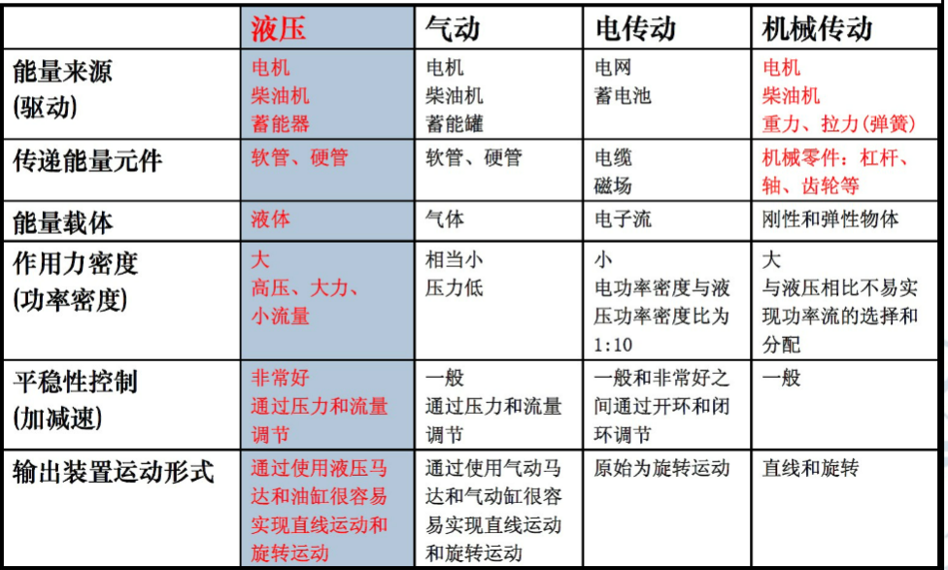

第二章：液压油（液压传动的介质）
- 液压油的组成：石油基液压液（基础油）+添加剂
- 液压液的物理性质
- 密度和重度（ρg）：
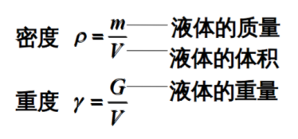
- 可压缩性：液体因所受压力增高而发生体积缩小的性质称为可压缩性
（液体压缩率k＋液体体积弹性模量K/单位+刚度K_{h}）
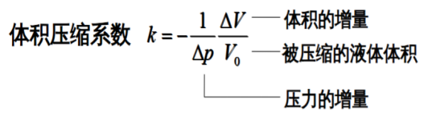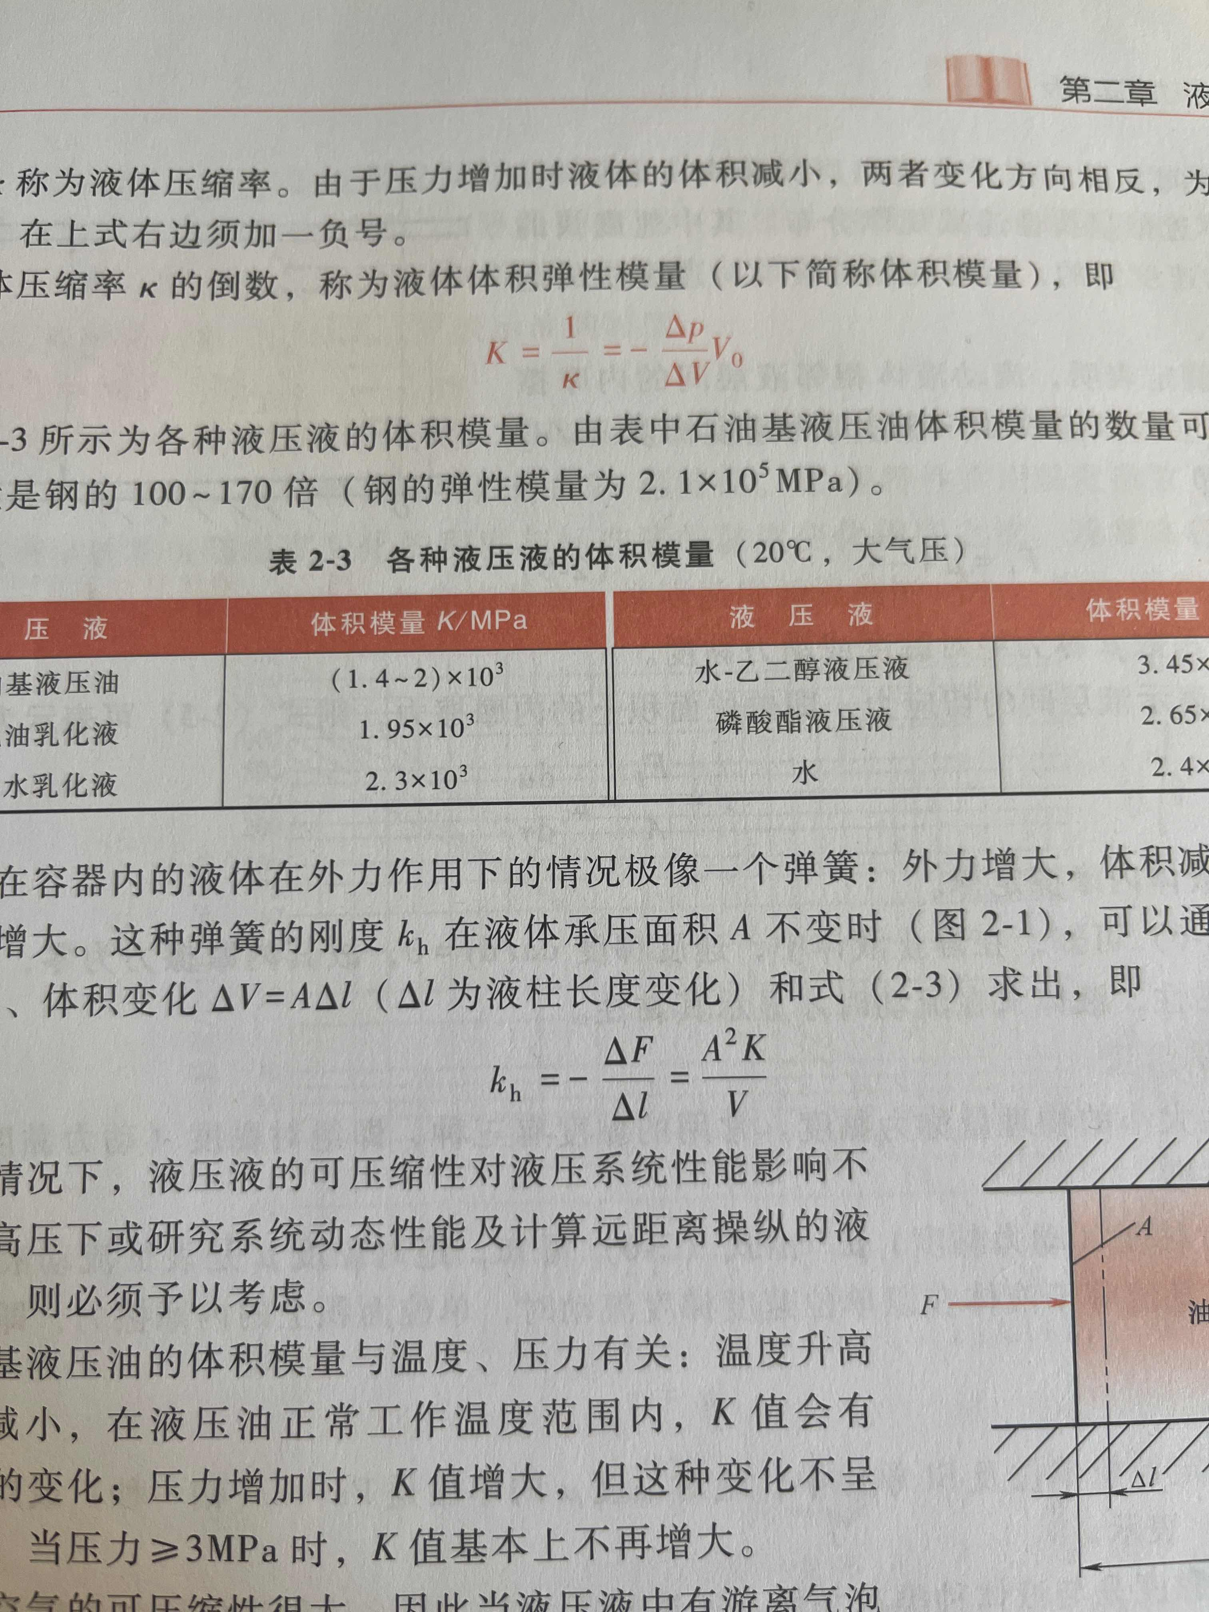
- 摩擦力：
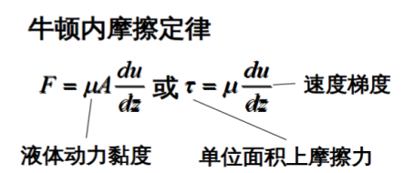
黏性：由液体内的摩擦力或黏性力表征，即液体在外力作用下流动时，其流动受到牵制，且在流动截面上各点的流速不同。各层液体间有相互牵制作用，这种相互牵制的力称作液体内的摩擦。
绝对黏度（动力黏度）和运动黏度：
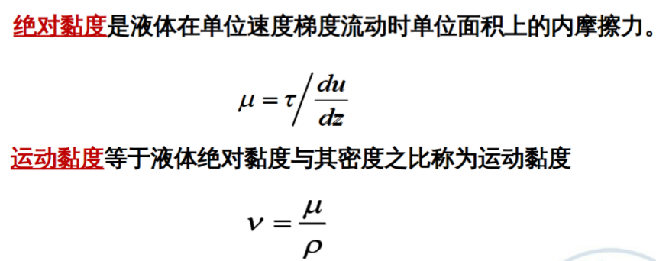
液体的黏度与温度的关系：温度升高，粘度下降。这一特性称为黏-温特性，通常用黏度指数VI来度量，VI表示为该液体的黏度随温度变化的程度与标准液的黏度变化程度之比。黏度随温度变化小，其黏-温特性好。理想的介质是黏度与油温无关，至今不存在。
- 液压液的选择：品种和黏度（粘度太大，液流的压力损失和发热大，使系统效率下降；黏度太小，泄露增大也影响系统效率——根据液压泵的要求来确定液压液的黏度，还应考虑环境温度、系统工作压力、执行元件运动类型和速度以及泄漏量等）
- 污染物对分类：主要是三种主要的污染物，固体、液体和气体
污染物的来源：系统内部的污染（残留物、生成物、外部浸入物和元件磨损）、介质本身（油的生产、贮存和运输等过程收到污染）

第三章：液压流体力学基础（液压基础原理）
- 液体静力学：液体静力学研究静止液体的力学规律和这些规律的实际应用。“静止液体”是指液体内部质点间无相对运动，与盛装液体的容器静止或运动无关。
（1）静压力：指液体处于静止状态时，其单位面积上所收的法向作用力。静压力在液压传动中简称为压力，而在物理学中则称为压强。可表示为：P=$\lim_{ΔA→0}{\frac{ΔF}{ΔA}}$
（2）液体压力的重要性：静止液体内任意点处点压力在各方向上都相同。
（3）静压力的表征：（表压力/真空度）
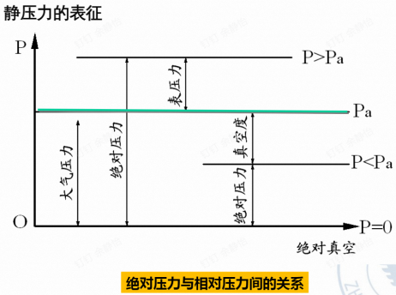
- 静压力基本方程（伯努利方程在速度为0时的特例）：P=P0+ρgh ⇔ $\frac{P}{ρ}$ +Zg=$\frac{P0}{ρ}$ +Z0*g =常数（$\frac{P}{ρ}$是单位质量液体的压力能，zg是单位质量液体的位能）
静压力方程的物理意义：静止液体内任何一点具有的压力能和位能两种能量形式，且其总和保持不变，即能量守恒。
- 帕斯卡原理：液体表面压力P0等值的传递到液体内所有的地方。（液压系统中的压力是由外界负载决定的——例子：忽略活塞质量和阻力，垂直活塞没有负载，水平活塞怎么推液体中都不会产生力）
- 压力对固体壁面的作用力：曲面——Fx=P*Ax（Ax是x方向的投影面积）
2、液体动力学：液压动力学研究液体在外力作用下运动规律，即研究作用在液体上的力与液体运动之间的关系。由于液体具有粘性，流动时要产生摩擦力，因此研究液体流动问题时必须考虑粘性的影响。
（1）理想液体与实际液体
理想液体：既无粘性又不可压缩的假想液体。这样的假想液体一般是为了便于导出基本方程；
实际液体：既有粘性又可压缩。在研究液体流动时必须考虑液体粘性和可压缩性的影响。
- 稳定流动和非稳定流动：液体流动时，若液体中任何一点的压力，流速和密度都不随时间变化，这种流动称为稳定流动。反之，压力，流速随时间而变化的流动称为非稳定流动。
- 通流截面（也称过流断面——垂直于液体流动方向的截面）、流量Q（单位时间t内流过某通流截面的液体体积V——Q=$\frac{V}{t}$ =v·A）和平均流速v（流量和通流面积之比——实际上由于液体具有粘性，通流截面上中心处流速最大；越靠近管壁流速越小；管壁处流速为0）
- 流量连续性方程：当液体在管道内作稳定流动时，根据质量守恒定律，管内液体的质量不会增多也不会减少，所以在单位时间内流过每一截面的液体质量必然相等——Q=v1*A1=v2*A2=常数
- 理想液体的伯努利方程（能量方程）：理想液体无粘度，它在管内作稳定流动时无能量损失。—$\frac{P}{ρ}$ +Zg+$\frac{u^{2}}{2}$ = 常数
- 实际液体的伯努利方程（带损失的能量方程）：实际液体具有粘性，当它在管中流动时，为克服内摩擦阻力需要消耗一部分能量，所以实际液体的伯努利方程为$\frac{P1}{ρ}$ +Z1g+$\frac{{u1}^{2}}{2}$ =$\frac{P2}{ρ}$ +Z2g+$\frac{{u2}^{2}}{2}$+hw*g。对动能进行修正：$\frac{P1}{ρ}$ +Z1g+$\frac{α1*{u1}^{2}}{2}$ =$\frac{P2}{ρ}$ +Z2g+$\frac{{α2*u2}^{2}}{2}$+hw*g——α1和α2是A1和A2截面上的动能修正系数。
- 吸油：泵吸油口必然产生真空度，即绝对压力低于1个大气压
气穴：泵吸油口绝对压力低于一定数值，溶解于油中的空气分离产生气泡，此时绝对压力称为空气分离压Pg。
气蚀：产生气泡在泵的压油区遇到负载压力破裂，其破裂处压力和温度骤升，引起冲击和噪声，腐蚀与其接触的固体壁面，缩短液压元件的寿命。
（8）流体动量方程：∑F=$\frac{d}{dt}$[$\int_{V}{ρudV}$]+ρq（β2*v2-β1*v1）——β=$\frac{\int_{A}{udm}}{mv}$ =$\frac{\int_{A}{u^{2}dA}}{v^{2}A}$ （液体加速/减速-瞬态力+稳态力）
3、管道中液体流动特性
（1）液压系统中的压力损失：沿程压力损失（油液流经直管时的压力损失—液体流动时内摩擦力引起）和局部压力损失（油液流经局部障碍时，因液流的方向和速度突然变换，在局部形成旋涡，引起液体相互撞击和摩擦导致压力损失）
（2）介质的流态
①层流：液体中质点沿管道作直线运动或层状，且平行于管道轴线，既液体作分层流动，各层间的流体互不混杂。
②湍流（紊流）：液体中质点除沿管道轴线运动外，还有横向运动，呈现紊乱混杂状态。
③雷诺数：Re=$\frac{vd}{υ}$ ——判断流态的依据（层流变湍流和湍流变层流的雷诺数不同，后者小；后者为临界雷诺数）
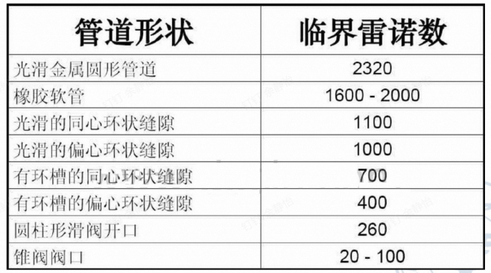
- 沿程压力损失：ΔP_{λ}=λ$\frac{l}{d} \frac{ρv^{2}}{2}$（λ-沿程阻力系数；l-直管长度；d-管道直径；v-油液的平均流速）
①层流时沿程压力损失系数λ：流速u=$\frac{R^{2}-r^{2}}{4μl}ΔPλ$
流量q=$\frac{πd^{4}}{128μl}ΔPλ$
平均流速v=$\frac{d^{2}}{32μl}ΔPλ$——平均流速为最大流速的一半
沿程阻力系数λ的理论值为$\frac{64}{Re}$ ---水的实际阻力系数（接近）；液压油在金属管内流动λ=$\frac{75}{Re}$；橡皮管内流动λ=$\frac{80}{Re}$；
（层流时的动能修正系数α=2，动量修正系数β=$\frac{4}{3}$）
②湍流时沿程压力损失系数λ：湍流流动时的能量损失比层流时要大，截面上速度分布也与层流时不同，除靠近管壁处速度较低外，其余地方速度接近于最大值。
- 局部压力损失：局部压力损失是液流流经管道截面突然变化的弯管、管接头以及控制阀阀口等局部障碍处时的压力损失。计算式：ΔPξ=ξ$\frac{ρv^{2}}{2}$（ξ-局部阻力系数）
- 管道总压力损失=沿程压力损失+局部压力损失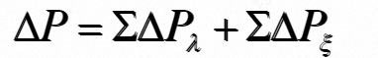
- 孔口与缝隙液体流动特性
（1）薄壁小孔：小孔的通流长度L与孔径d之比L/d小于等于0.5。——阀口一般是薄壁孔。
完全收缩：管道直径D与小孔直径d的比值D/d>7时，收缩作用不受大孔侧壁影响
非完全收缩：D/d<7，收缩作用受大孔侧壁影响。
- 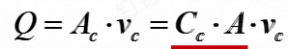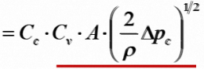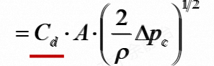
Cc-截面收缩系数，Cc=$\frac{Ac}{A0}$；Cv-小孔速度系数，Cv=$\frac{1}{\sqrt{ξ+1}}$；Cd-流量系数，Cd=Cc·Cv
（3）细长孔：长径比L/d>4的小孔。液压技术中常做阻尼孔。一般是层流--q=$\frac{πd^{4}}{128μl}ΔPλ$
（4）圆柱环形缝隙和偏心圆柱环形缝隙：ϵ=e/d；
（公式不要求大家记忆，知道偏心流量远大于同心流量）
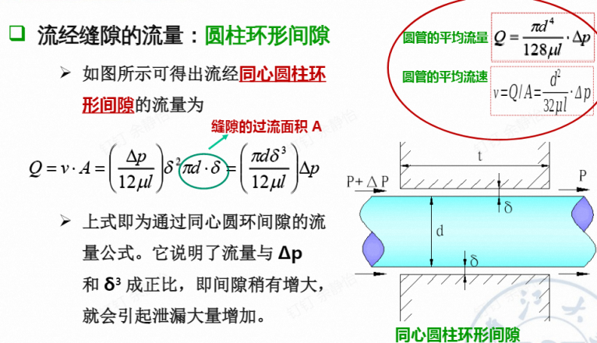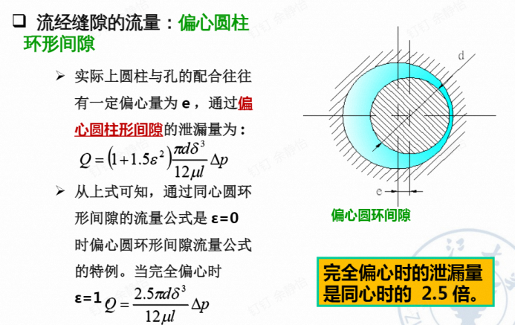
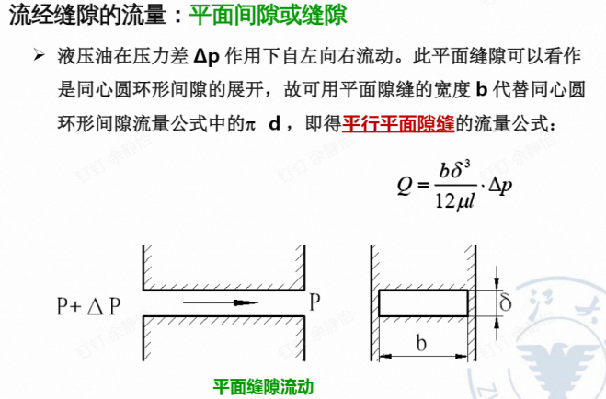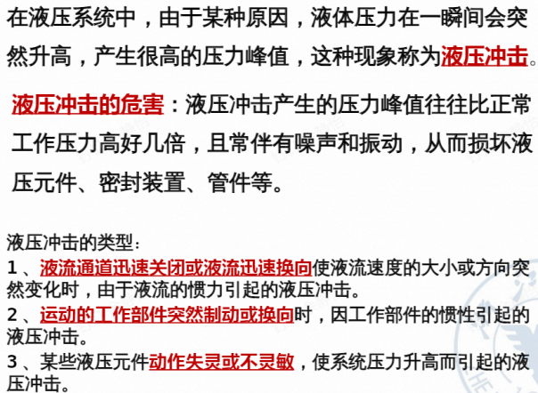
- 液压冲击
- 液压冲击定义：在液压系统中，由于某种原因，液体压力在一瞬间会突然升高，产生很高的压力峰值，这种现象称为液压冲击。
- 液压冲击类型：
①液流通道迅速关闭或液流迅速换向使液流速度的大小或方向突然变化 时，由于液流的惯力引起的液压冲击。
②运动的工作部件突然制动或换向时，因工作部件的惯性引起的液压冲击。
③某些液压元件动作失灵或不灵敏，使系统压力升高而引起的液压冲击。
（3）第一种类型——全部/部分/直接（完全）/间接（不完全）
ΔPmax=ρ$\sqrt{\frac{K'}{ρ}}$ v=ρcv =ρv $\frac{l}{t}$（c为压力冲击波在管道中的传播速度）
c=$\sqrt{\frac{K'}{ρ}}$ = $\frac{\sqrt{\frac{K}{ρ}}}{\sqrt{1+\frac{d}{δ}\frac{K}{E}}}$（K——液体体积模量；d——管道内径；δ——管道壁厚；E——管道材料的弹性模量）---tc=$\frac{2l}{c}$
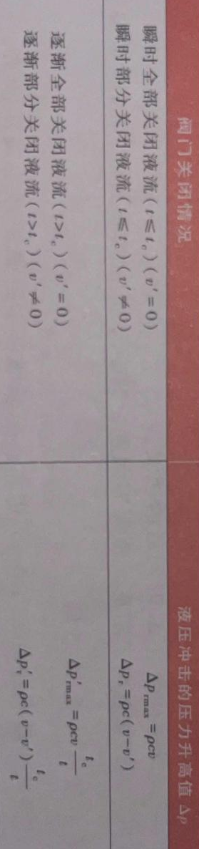
（4）减少液压冲击的措施：①完全冲击变成不完全冲击；②限制管中油液的流速；③用橡胶软管或在冲击源处设置蓄能器，以吸收液压冲击的能量；④在容易出现液压冲击的地方，安装限制压力升高的安全阀。

第四章：液压泵和液压马达（动力元件）
- 液压泵和液压马达的定义与分类，适用范围场合，容积式泵的三个条件
- 液压泵定义：能量转换装置，把驱动电动机的机械能转换成输入系统中油液的压力能，供液压系统使用。
分类：按压力大小（低压泵、中压泵、高压泵）；按排量（单位时间内输出的油液体积）可否调节（定量泵、变量泵）；按泵的结构形式（齿轮式、叶片式、柱塞式）
- 液压马达：能量转换装置，把输入油液的压力能转换成机械能，使主机的工作部件克服负载及阻力而产生运动。
分类：按压力大小（低压马达、中压马达、高压马达）；按单位时间内输入的油液体积可否调节（定量马达、变量马达）；按结构形式（齿轮式、叶片式、柱塞式）
- 容积式泵（依靠泵的密封工作腔的容积变化来实现吸油和压油的液压泵）的三个必备条件：
①由运动件和非运动件构成的密闭容积；
②密闭容积周期性变化：容积由小变大——吸油；由大变小——压油；
③密闭容积增大到极限，先要与吸油腔隔开，才转化为排油；密闭容积减小到极限，先要与排油腔隔开，才转为吸油。
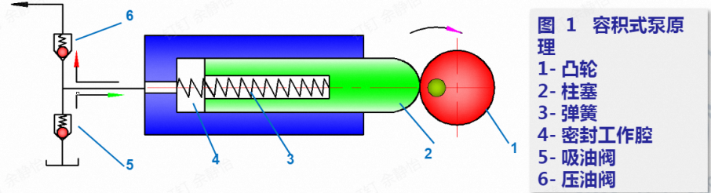
- 压力、排量和流量
（1）工作压力：液压泵实际工作时的输出压力称为工作压力。工作压力取决于外负载的大小和排油管路上的压力
损失，而与液压泵的流量无关。同理，液压马达实际工作时的输入压力称为工作压力
额定压力：泵（马达）在正常工作条件下按试验标准规定的连续运转的最高压力，超过此值是超载。
最高允许压力：在超过额定压力的条件下，根据试验准规定，允许液压泵（马达）短暂运行的最高压力值，称为液压泵（马达）的最高允许压力，超过此压力，泵（马达）的泄漏会迅速增加。
（2）理论排量V：在无泄漏下，泵（马达）主轴每转一周所排出（输入）液体体积，也等于其封闭容腔几何尺寸变化所算出的体积。排量固定，则为定量泵（马达）；排量可变则为变量泵（马达）。
理论流量q（Vn——n为转速，V为体积）：在无泄露下，泵（马达）单位时间内排出（输入）的液体体积—L/min，也等于单位时间内其封闭容腔几何尺寸变化所算出的体积。
额定流量（存在内泄漏，与理论流量不同）：在正常工作条件下，按试验标准规定必须保证的流量，即在额定转速和额定压力下由泵输出（输入进马达）的流量。
- 功率和效率——液压泵由电动机驱动，输入量是转矩和转速（角速度），输出量是液体的压力和流量；液压马达相反，输入量是液体的压力和流量，输出量是转矩和转速（角速度）。
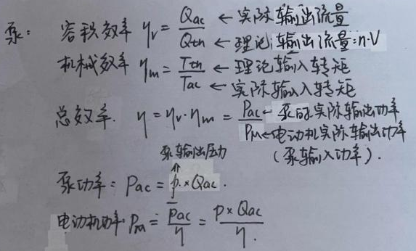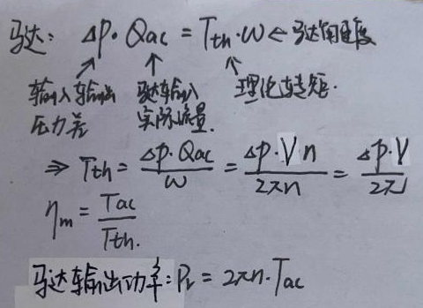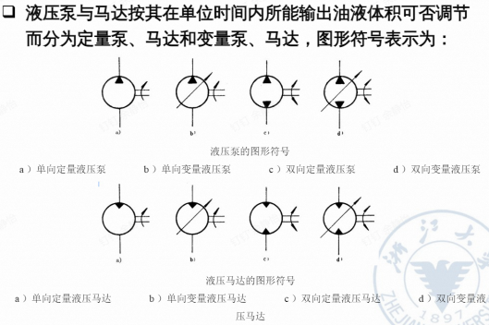
- 液压泵选用原则：
①负载是否要求变量：径向柱塞泵、轴向柱塞泵、单作用叶片泵是变量泵。
②工作压力：柱塞泵压力31.5/35MPa；叶片泵压力14MPa，高压化以后可达25/30MPa；齿轮泵压力14MPa，高压化以后可达25/32MPa。
③工作环境：齿轮泵的抗污染能力最好
④噪声指标：低噪声泵有内啮合齿轮泵、双作用叶片泵和螺杆泵，双作用叶片泵和螺杆泵的瞬时流量均匀。
⑤效率：轴向柱塞泵的总效率最高；同一结构的泵，排量大的泵总效率高；同一排量的泵在额定工况下总效率最高。
5、从原理上讲，液压泵与液压马达可以互换，但结构有差异：
①泵的进油口比出油口大，马达的进、出油口相同；
②液压泵结构上要求泵有自吸能力；
③马达要正反转，结构具有对称性；泵有单方向转，也有双向旋转的；
④要求马达的结构及润滑，能保证在宽速度范围内正常工作；
⑤液压马达应有较大的起动扭矩和较小的脉动。
⑥液压泵对容积效率更加重视；液压马达对机械效率更加重视。但总体而言，总效率还是大家最关心的。
⑦液压泵一般恒速运转，而液压马达的转速是大范围 变化的。
6、齿轮泵（结构上可分为外啮合齿轮泵、内啮合齿轮泵和螺杆齿轮泵）
（1）原理：如下图，当齿轮按图示方向旋转时，下侧吸油腔由于相互啮合的轮齿逐渐脱开，密封工作腔容积逐渐增大，形成部分真空，邮箱中的油液被吸进来，将齿间槽充满，并随着齿轮旋转，把油液带到上侧压油腔中。在压油区一侧，由于轮齿逐渐进入啮合，密封工作腔容积不断减小，油液便被挤出去。
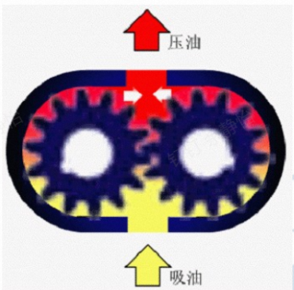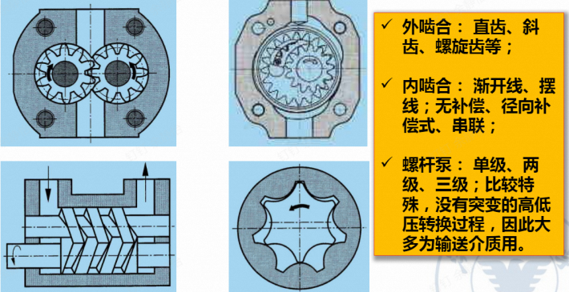
容积式泵的3条件：密闭容腔、体积周期往复式变化、高低压腔隔离
特点：①优点：液压泵结构简单，制造工艺性好，价格便宜，自吸能力较好，抗污染能力强，而且能耐冲击性负载。
②缺点：无法变量，应用在中小功率场合，系统效率低；
流量脉动大，泄漏大，噪声高（直齿结构），效率低，零件的互换性差，磨损后不易修复。
（2）结构和种类：根据结构不同，可分为外啮合、内啮合、螺杆等三大类；根据齿型不同，又可细分为很多形式。
（3）参数计算：由于齿轮捏合过程中压油腔的容积变化率不均匀，因此齿轮泵的瞬间流量是脉动的，外啮合齿轮齿数越少，脉动率越大，内啮合齿轮泵脉动率小很多。
齿数Z变大/压力角α变大/重叠系数e变大→流量脉动系数变小
7、外啮合齿轮泵的结构特点和优缺点（关键技术）
①困油现象：齿轮啮合时的重叠系数必大于1，故有一部分油液困在两对轮齿啮合时所形成的封闭油腔之内，这个密封容积的大小随齿轮转动而变化，形成困油（容积减小会使被困油受挤压而产生很高的压力，并从线隙中挤出，导致油液发热，使机件受到额外负载；容积增大会造成局部真空，使油液中溶解的气体分离，产生气穴），其危害巨大（降低容积效率，引发噪声和振动，降低轴承寿命）。
困油消除方法：在齿轮接触的端盖内表面开卸荷槽（叶片泵一样）。（下图左侧吸油腔-低压，右侧排油腔-高压）
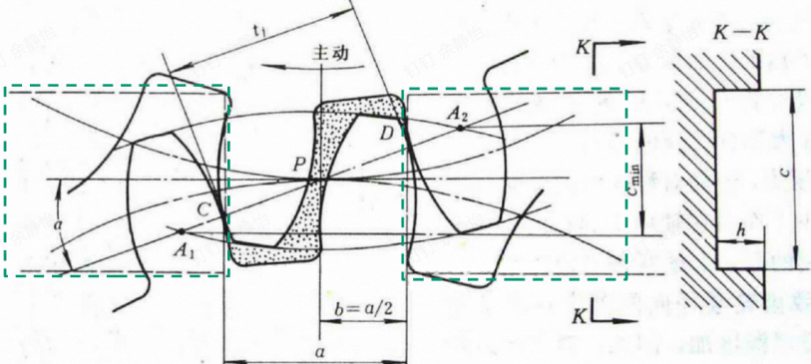
②泄露现象：外啮合齿轮运转时泄漏途径有三：一为齿顶与齿轮壳内壁的间隙（泄露阻力大）；二为齿轮啮合处（泄露最小）；三为齿端面与侧板之间的轴向间隙（端面泄漏占80％—85％——书上是75-80）。当压力增加时，一和二处的泄漏变化不大；而三处由于主轴挠度增加，而成为外啮合齿轮泵泄漏最主要的原因，故不适合用作高压泵。
泄露补偿措施：采用轴向间隙自动补偿（叶片泵：活动补偿侧板）的办法，其原理是把齿轮端面相接触的部件制作成轴向可移动的，并将压油腔的压力油经专门的通道引入到这个可动部件背面具有一定形状的油腔中，使该部件始终收到一个与工作压力成比例的轴向力压向齿轮端面，从而保证泵的轴向间隙能与工作压力自动适应且长期稳定。
③径向不平衡力：齿轮泵中，其压力随径向位置而不同，可认为从压油腔到吸油腔的压力是逐级下降的。其合力相当于给齿轮轴一个径向作用力，此力称为径向不平衡力。（从动轮轴承最先破坏）
径向不平衡力补偿措施：缩小压油口并由扩大泵体内腔高压区径向间隙来实现径向补偿
- 内啮合齿轮泵（有两种：渐开线齿轮泵和摆线齿轮泵/转子泵）——内外齿轮转向相同，且小齿轮是主动轮。齿数相异，不发生困油现象。
渐开线式齿轮泵：小齿轮和内齿轮之间要装一块隔板，以遍把吸油腔和压油腔分开
摆线式齿轮泵/转子泵：小齿轮和内齿轮只相差一个齿，因此不设置隔板。（齿面紧贴防内漏，不适用于较高压力）
- 叶片泵有单作用式（非平衡式）和双作用式（平衡式）两大类，在工作机械的中高压系统中得到了广泛的应用。
优点：叶片泵输出流量均匀，脉动小，噪声小； 缺点：结构较复杂，西游特性不太好，对油液中的污染也比较敏感。
（油液粘度合适，转速不能过低；通常只能单方向旋转，如果旋转方向错误，会造成叶片折断）
（1）单作用叶片泵：①转子转一周，吸压油各一次；②转子受单向液压不平衡作用，故称非平衡泵，其轴承负载较大；
③改变转子与定子的偏心距，可以改变排量，因此为变量泵。偏心越大，流量越大；几乎调成同心，流量接近0；偏心反向时，吸油、压油方向也相反；④叶片数越多，流量脉动率越小，奇数叶片比偶数小；⑤叶片仅靠离心力顶紧定子内壁。⑥V=2beπD（b—转子宽度；e—偏心距；D—定子内圆半径）

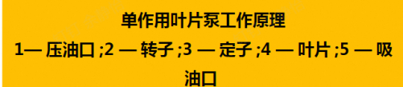
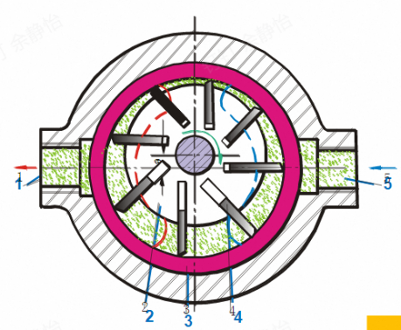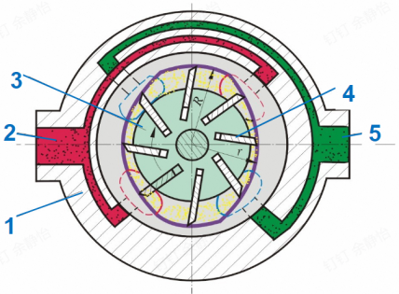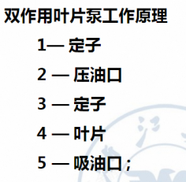
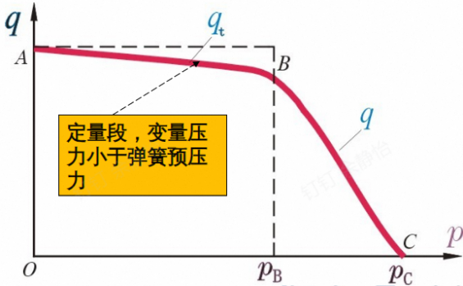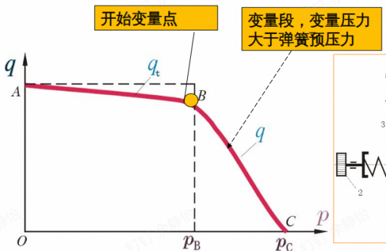
（2）双作用叶片泵：①定子转子同心，有两个吸油区和两个压油区对称布置；②转子每次转子转一周，吸压油两次。③作用在转子上的径向液压力平衡，故称平衡泵。④瞬时流量存在微小脉动，但其脉动率较其他形式的泵小的多且叶片数为4的倍数时最小；为此双作用式叶片泵的叶片数一般取12片或16片；⑤大多为定量泵
（3）提高双作用叶片泵的压力：①叶片底部通压力油腔；②改变叶片结构：子母叶片、阶梯叶片、销柱叶片、双叶片（不足：削弱强度、加剧磨损）。
10、限压式变量泵（外反馈式和内反馈式）：当负荷小时，泵输出流量大，负载可快速移动；当负荷增加时，泵输出流量变少，输出压力增加，负载速度降低。如此可减少能量消耗，避免油温上升。
（1）限压式变量泵的适用范围：机床液压系统中要求执行元件有快速、慢速和保压阶段的场合，利于节能和简化系统。
（2）限压式变量泵变量过程分析（特征曲线图及其泄露和坐标的影响因素）：
①当泵的工作压力所形成的调节分力F2小于弹簧预紧力时，泵的定子环对转子的偏心距保持在最大值，不随工作压力的变化而变，由于泄漏，泵的实际输出流量随其压力增加而稍有下降，如上图中AB段。
②当泵的工作压力P超过PB后，调节分力F2大于弹簧预紧力，使定子环向减小偏心距的方向移动，泵的排量开始下降（变量）。 （改变弹簧预紧力可改变曲线的B点；调节最大流量调节螺钉，可调节曲线的A点。）
11、柱塞泵：依靠柱塞在缸体孔内做往复运动时产生的容积变化进行吸油和压油的。（与齿轮泵和叶片泵相比，该泵能以最小的尺寸和最小的重量供给最大的动力，为一种高效率的泵，但制造成本相对较高，该泵用于高压、大流量、大功率的场合。）为了连续吸油和压油，柱塞数必须大于等于3。
分类：轴向式柱塞泵（变量泵——直轴式/斜盘式轴向式柱塞泵和斜轴式轴向式柱塞泵）和径向式柱塞泵
（1）直轴式/斜盘式轴向式柱塞泵：斜盘和配油盘不动，传动轴带动缸体和柱塞动。改变斜盘倾角γ就可以改变密封工作容积的有效变化量，实现泵的变量；缸体每转一转，每个柱塞往复运动一次，完成一次吸油动作；输出流量有脉动，柱塞数Z奇数脉动小，多为7 9 11。
（2）斜轴式轴向式柱塞泵：摩擦损失小；变量范围大；等

第五章：液压缸（执行元件）——把液体的压力能转换成机械能来实现直线往复运动的能量转换装置。
1、液压缸按其结构形式，分为活塞缸（压力‐推力）和柱塞缸（流量‐速度）。活塞缸又分为双杠活塞缸和单杆活塞缸。
2.双杆活塞缸：①双向速度和推力相等；缸固定和活塞固定时的行程和适用范围
3.单杆活塞缸：①工作台的移动范围是活塞（或缸筒）有效行程的 2 倍；②液压缸两腔的有效工作面积不等，因此双向速度、推力不等；差动缸用于快进
4.柱塞缸速度和力的计算公式（有效作用面积用柱塞直径），单个只单向运动
5、其他液压缸：增压缸（活塞缸+柱塞缸）——压强计算公式P3=P1*${(\frac{D}{d})}^{2}$*ηm；伸缩缸（双级伸缩缸和三级同步伸缩缸）——三级同步伸缩缸（速度、推力恒定）
6、液压缸的组成（五部分）：缸筒和缸盖、活塞和活塞杆、缓冲装置、排气装置（液压缸两端盖的最高处）和密封装置（间隙密封、密封件密封— [v 型密封圈，最早最广的单向密封]—和防尘圈）
（1）活塞和活塞杆：结构上分为整体活塞和分体活塞，实心活塞杆和空心活塞杆；连接方式有螺纹式和半环式。
（2）缓冲装置：利用活塞或缸筒移动到接近终点时，将活塞和缸盖之间的一部分油液封住，迫使油液从小孔或者间隙中间挤出，从而产生很大的阻力，使工作部件平稳制动，避免活塞和缸盖相互碰撞。（反抛物线式性能最接近与理想曲线，缓冲效果最好；阶梯圆柱式的缓冲效果也很好；最常用的是节流口可调的单圆柱式和节流口变化式）
7.液压缸设计中需要关注
（1）尺寸：①缸筒内径/活塞直径：标准值圆整；②活塞杆直径：按工作时受力情况来确定，③缸筒长度：按最大工作行程确定:
（2）强度校合：缸筒厚度、活塞杆直径、缸盖固定螺栓 P97
（3）稳定性计算 P98 （4）缓冲计算P99 （5）拉杆计算P100
8、速度与负载无关

第七章：辅助装置（辅助元件）
- 蓄能器的作用、分类及其适用范围
- 蓄能器的作用：主要是储存油液的压力能。①短时间内供应大量压力油液；②维持系统压力；③减小液压冲击或压力脉动。
- 蓄能器的种类：弹簧式和充气式（皮囊式、隔膜式和活塞式）
- 蓄能器的容积计算（补偿泄露、保持压力，等温n=1 ；提供大量油液，绝热n=1.4；p0 和 p2 的关系）
- 蓄能器安装 2 和使用 3
- 蓄能器的安装：①吸收液压冲击或压力脉动时宜放在冲击源或脉动源旁；②补油保压时宜放在尽可能接近有关的执行元件处。
（2）蓄能器的使用：①充气式蓄能器应使用惰性气体（一般为氮气）；② 气囊式蓄能器原则上应垂直安装（油口向下），只有在空间位置受限制时才允许倾斜或水平安装；③装在管路上的蓄能器须用支板或支架固定；
4.过滤器的作用、分类
（1）过滤器的作用：滤除混在液压油液中的杂质，使进入系统中的油液的污染度降低，保证系统能正常工作。
（2）过滤器的分类：①表面型过滤器；②深度型过滤器；③吸附型过滤器；
5.过滤器的过滤精度、压降损失（过滤精度、液体黏度、面积）、纳垢容量
（1）过滤器的过滤精度：过滤器对各种不同尺寸的污染颗粒的滤除能力，用绝对过滤精度、过滤比和过滤效率等指标来评定。系统压力越高，对过滤精度要求越高。①绝对过滤精度是指通过滤心的最大坚硬球状颗粒的尺寸(y)，它反映了过滤材料中最大通孔尺寸，试验方法测定；②过滤比(βx值)是指滤油器上游油液单位容积中大于某给定尺寸x的颗粒数与下游油液单位容积中大于同一尺寸的颗粒数之比： βx=Nu/Nd；③过滤效率：Ɛx=（Nu-Nd）/Nu=1-1/βx
（2）压降损失：油液流过滤芯时必然产生压力降（即压力损失）。一般来说，在滤芯尺寸和流量一定的情况下，压力降随过滤精度提高而增加，随油液粘度的增大而增大，随过滤面积增大而下降。
（3）纳垢容量：滤油器在压力降达到其规定限值之前可以滤除并容纳的污染物数量，这项性能指标可以用多次通过性试验来确定。滤油器的纳垢容量愈大，使用寿命愈长，所以它是反映滤油器寿命的重要指标。一般来说，滤芯尺寸愈大，即过滤面积愈大，纳垢容量就愈大。增大过滤面积，可以使纳垢容量至少成比例地增加。
6.过滤器的安装位置 5
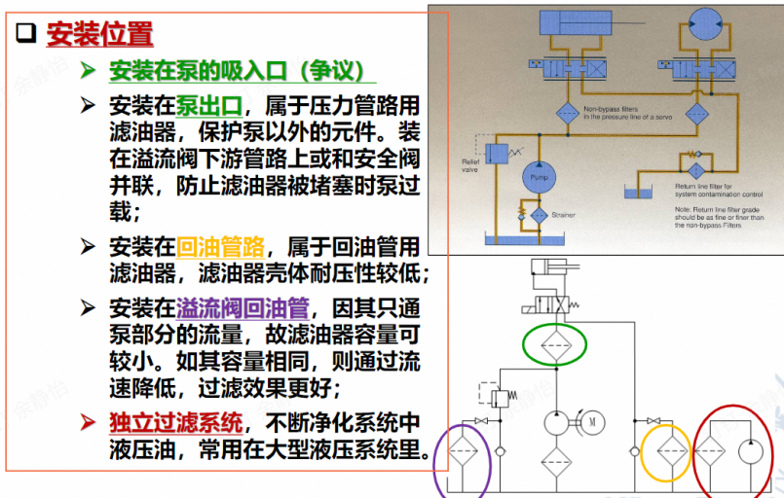
- 油箱的作用、分类（开式与大气相通，闭式油箱的油液面和大气隔绝）
- 油箱的作用：①贮存供系统循环所需的油液；②散发系统工作时所产生的热量；③释出混在油液中的气体；④沉淀油液中污物；⑤支撑其他元件，为其安装提供位置。
- 油箱的分类：整体式油箱、分离式油箱、开式油箱、闭式油箱
8.油箱设计：①吸油管与回油管相距远且放置隔板，作用(排除气体，沉淀杂质，散去容量，防止气穴），隔板高度为箱内油面高度的3/4；②空气滤清器容量至少2倍的液压泵的额定流量；③等P170-171
9.热交换器功能：①提高介质与外界的热交换能力；②降低介质温升，延长介质寿命；③低温下提高介质温度，降低粘度，保证动力源正常启动；④减小液压油箱等元件的尺寸和规格。
冷却器（空气冷却器、水冷却器）——冷却器的安装位置：安装在热发生体附近；回油管或者低压管路上——加热器
- 管件的作用和分类；
- 管件的作用：连接液压元件和输送油液
- 管件的分类：管道和管接头
a管道的种类和场所：P173（软管安装多留长度好于少留.....）

第六章：液压阀（控制元件）
1.液压阀的基本概念：液压阀是用来控制液压系统中油液的流动方向或调节其压力和流量。按技能分类，它可以分为方向阀、压力阀和流量阀；按结构分类，它可以分为滑阀、座阀、射流管阀和喷嘴挡板阀；按操作方法分类，它可以分为手动阀、机/液/气动阀和电动阀。压力阀和流量阀利用通流截面的节流作用调节系统的压力和流量，而方向阀则利用流道的更换控制油液的流动方向。共同点：①结构：阀体，阀芯，驱使阀芯动作的元、部件；②工作原理：阀的开口大小，阀进、出口间的压差以及流过阀的流量之间的关系都符合孔口流量公式，仅是各种阀控制的参数各不相同而已。

滑阀有遮盖量（正遮盖有过渡过程，负预开口；零遮盖 and 负遮盖、正预开口 可闭环控制），锥阀无遮盖量，01 控制
2.（1）滑阀稳态液动力的原因、大小和方向；
产生机理：阀芯移动完毕、开口固定之后，液流流过阀口时因动量变化而作用在阀芯上的力。
（2）瞬态液动力的原因和方向；
（3）卡紧力（均压槽）：当阀芯停止运动一段时间后，存在大到几百牛的阻力，使阀芯重新移动十分费力
a.卡紧力的原因：滑阀副几何形状误差和同轴度变化引起的径向不平衡液压力，即液压卡紧力；
b.减小卡紧力的措施：①提高阀的加工和装配精度，避免出现偏心；②在阀芯台肩上开出平衡径向力的均压槽；③使阀芯或阀套在轴向或圆周方向上产生高频小振幅的振动或摆动；④精细过滤油液
（4）泄漏（锥阀和滑阀）的影响：①有利：增大阻尼，提高稳定性；②不利：降低容积效率；
3.常见方向控制阀的类型：
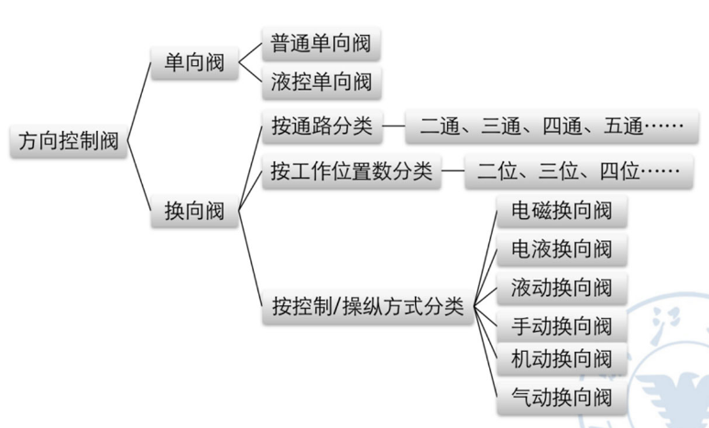
（1）单向阀（作用：使油液只能沿一个方向流动）：普通和液控单向阀（普通外泄/内泄，带卸荷）的图像符号
（2）换向阀：通过改变阀芯在阀体中的相对运动改变液流道路和方向
换向阀阀图像符号；几位几通/口阀的判断和图像符号（放置于中位/右侧机能）换向阀的操纵方式：手动‐弹簧自动复位，弹簧钢球定位；机动‐挡铁或凸轮；电磁‐电磁铁吸力，分类；液动：控制油路的压力油；电液
中位机能：OHPM，系统保压，系统卸载，分析中位机能的作用电磁换向阀：换向界限，压力损失，内泄漏量（高压泄漏到低压）多路换向阀：串联，并联，串并联

4.压力控制阀：
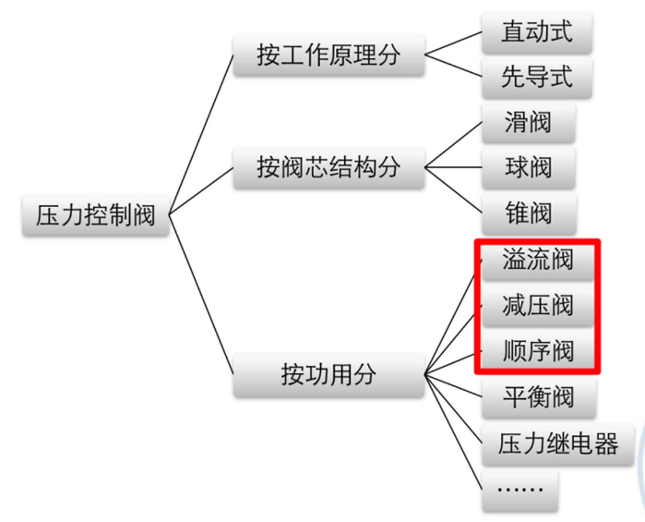
4.1 溢流阀（入口恒压；阀口常闭；必有压降；出油口常接油箱）：
直动式和先导式溢流阀的图像符号；直动式弹簧预紧力和刚度；开启压力
先导式的先导控制（先导阀和主阀都作用才能控制；控制阀不开，液体不流）
远程控制(K 口相连的压力若小于先导阀，则左端受 K 口压力控制,顺序阀)系统卸载溢流阀的静态特性曲线，先导式的优点‐开启压力接近全流压力，先导式的作用
4.2 减压阀（出口恒压，阀口常开，进出口互通）：
直动式和先导式减压阀的图像符号，先导减压阀控制原理，定差定比减压阀
4.3 顺序阀（不产生压降；出油口通二次油路）：
P1>Px，P2=0； P1<Px，P2=P1。调压偏差小，因此弹簧刚度尽量小
电压继电器：利用油液压力信号来启闭电气触电5.流量控制阀：
5.1 普通节流阀：通流截面大小变化‐压差‐流量变化，活塞速度不恒定
5.2 调速阀：利用减压阀的自调节使得节流前后压差恒定，速度恒定，调速阀需要有至少 0.5MPa 的压差。轻载工况下，能量损失大。
5.3 旁路式调速阀/溢流节流阀：p1‐p2 需要先大过弹簧预紧力。效率高、节能，但稳定性较调速阀差 以上三种流量控制阀的图像符号
6.电液伺服阀：闭环控制变电气信号为液压信号以实现流量或压力控制。
伺服放大器‐比较（控制和反馈）、电压放大、功率放大元件
喷嘴挡板先导阀控制的功率级滑阀式主阀 滑阀、射流管、喷嘴挡板流量‐压力特性（可双向控制），流量特性（正负零开口），压力特性三大增益系数及其影响，频率特性
伺服阀：精度高、价格贵、溢嘴有损耗,响应频率高、速度快，两级放大
伺服阀内弹簧刚度弱，用于复位，溢流阀的弹簧用于平衡，刚度大
7.电液比例阀：连续、按比例的控制流量和压力，精度相较伺服阀低
电‐机械转换器：比例电磁铁；闭环控制‐位置输出型比例电磁铁；
8.电液数字阀：用数字信号直接控制
9.叠加阀：液压系统集成化
10.插装阀：液控单向阀，图像符号，P153，P155（控制回路逻辑）

第八章：调速回路（液压回路）
1.三大特性（机械、功率、调速）
2.节流调速回路：调节截流面积来调节流量
2.1 定压节流调速回路：承载能力不受节流阀通流截面面积变化影响
机械特性：载荷 F(小)、开度 AT(小)、缸 A1(大)速 v(大)、溢流 Pp(大)—Kv(大)
功率特性：变载：开度 AT不变，缸 q1变化
恒载：溢流阀 qp(小)、节流阀/缸 q1/缸速 v(大)、载荷 F(大)—效率(高)
调速特性：只受流量控制元件调节范围限制 RT（AT）
出口节流式：可负向载荷，可直接排走节流阀热量2.2 变压/旁路节流调速回路：
机械特性：载荷 F(大)、开度 AT(小)、缸 A1(大)速 v(大)、泄漏 K1(小)—Kv(大)
功率特性：恒载：节流阀/缸 q1/缸速 v(大)—效率(高)
调速特性：受流量控制元件调节范围 RT、F、K1限制
刚度较软，效率较高
2.3 比例、伺服、数字阀—高效高精度
调速阀、溢流节流阀—机械特性改善，变载无极点
3.容积调速回路：调节泵/马达的排量
3.1 泵‐缸式：
机械特性：F 越大，v 越小（泄漏）；低速承载能力差
Kv 不受 F 影响；缸 A1(大)速 v(大)、泄漏 K1(小)—Kv(大)
调速特性：受流量控制元件调节范围 RP、F、K1限制
3.2 泵‐马达式：无级调速
变量泵‐定量马达：恒转矩，功率随排量的增大而增大；调速范围大
定量泵‐变量马达：恒功率；调速范围小
变量泵‐变量马达：调速范围大4.容积节流调速回路：
4.1 定压容积节流：缸流量和泵油恒定，调速特性图，节流损失最小处
84.2 变压容积节流：调速范围只受 AT影响，补偿泄漏，流量不受负载影响
第九章：其他基本回路（液压回路） P204 表 9‐1

